COLLEZIONE DI SANITARI IN CERAMICA “QUADRA” DI SDR
LA DELICATEZZA DEL PASTELLO E LA FORZA DELLE LINEE SQUADRATE

Forma squadrata e linee dolci, ecco come si presenta la collezione QUADRA di SDR, in ceramica e nei nuovi colori NUANCE.
Forte di un team che proviene da lunga tradizione nel mondo dell’arredo bagno e nella produzione di ceramica, SDR non smette mai di stupire e cercare la propria visione del mercato.
L’azienda fresca e moderna, nata dall’unione di solide esperienze nel settore, è l’espressione di un’opinione fuori dal coro, quella di Giuseppe De Vita e Roberto Basso.

Oggi tra la vasta gamma SDR di solid surface e ceramica parliamo della collezione QUADRA, una linea di sanitari sospesi o a terra in ceramica dal design attuale e dal confort elevato.

QUADRA, la collezione di sanitari equilibrata e armoniosa di SDR, è caratterizzata da forme rigorose e solide. I sanitari NO-RIM sono dotati di una straordinaria predisposizione all’armonia, alla simmetria, inserendosi perfettamente in un ambiente ispirato al benessere supremo. Gli angoli non troppo spigolosi, la regolarità delle linee, la geometria pulita, rendono gli elementi che compongono la collezione di sanitari complici ideali di spazi sicuri, quieti e ricchi di energie positive.

QUADRA nelle cinque tonalità che SDR propone nel nuovo catalogo NUANCE è fresca e luminosa: Grigio, Beige, Rosa, Celeste, Verde. Si abbina ai nuovi lavabi Lake e Pool.

La nuova gamma colori è stata selezionata da un team di specialisti per adattarsi con grande delicatezza ed equilibrio ad ogni progetto. Colori da mare, da campagna, provenzali dalla personalità versatile che possono assumere un ruolo da assoluti protagonisti nella progettazione di nuovi spazi o, se necessario, integrarsi perfettamente con le soluzioni di arredo già presenti.

In continua evoluzione, SDR tesse idee e sperimenta nuove soluzioni e prodotti in ceramica e solid surface che prendono vita nella piccola produzione interna, dove i suoi maestri artigiani, spinti da una passione e da un amore per il proprio lavoro ineguagliabile, rendono ogni prodotto unico e irripetibile.

Raggiunto ogni traguardo, gli artigiani di SDR, ricominciano una nuova sperimentazione.

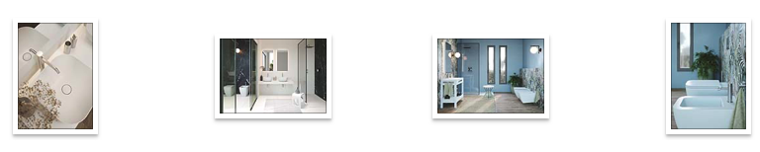

Nelle immagini:

-Quadra a terra in Grigio
-Quadra sospesa in Celeste
-Lavabo in ceramica Lake 01 in Celeste. Misure 42x17 cm
-Lavabo in ceramica Pool 01 in Grigio. Misure 42x42x17 cm
-Pavimenti e rivestimenti ABK

